МІНІСТЕРСТВО ОСВІТИ І НАУКИ УКРАЇНИ
Західноукраїнський Національний Університет

Кафедра:
Кібербезпеки
Лабораторна робота №3

Виконав:

Перевірив:

м. Тернопіль
2022 рік

I семестр (мова програмування C++)
Лабораторна роботa №3
“Одновимірні та багатовимірні масиви, робота з текстовими рядками”
Мета роботи: навчитися складати програми обробки лінійних та двовимірних масивів, реалізовувати найпростіші операції з текстовими рядками.
Завдання: оформити кожен пункт завдання вибраного варіанту у вигляді функції. Всі необхідні дані для функцій передаються їм в якості параметрів. Використання глобальних змінних у функціях не допускається.
Варіант 12
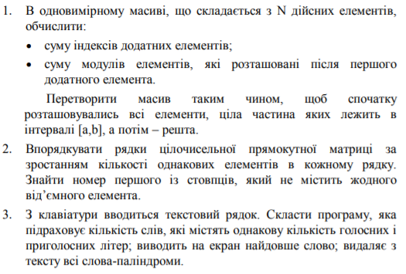
Завдання 12
#define _CRT_SECURE_NO_WARNINGS
#include <iostream>
#include <iterator>
#include <algorithm>
#include <cstring>
#include <string>
#include <vector>
#include <list>
#include <Windows.h>
using namespace std;

void Task_1();
void Task_2();
void Task_3();

int main() {
SetConsoleCP(1251);
SetConsoleOutputCP(1251);
while (true) {
int lol;
cout << "Choose Task 1|2|3: ";cin >> lol;
if (lol == 1) {
Task_1();
}
else if (lol == 2) {
Task_2();
}
else if (lol == 3) {
Task_3();
}
else if (lol == 0) {
return 0;
}
else {
cout << "\nWhat you typer!? Retey!\n\n";
}
}
}

void Task_1() {
float some[5];
float i_sum = 0, m_sum = 0, a, b, okse;
cout << "\nPrint 6 variables: \n";
for (int i = 0;i < 6;i++) {
cin >> okse;
some[i] = okse;
}
for (int i = 0; i < 6;i++) {
if (some[i] > 0) {
i_sum += i;
}
}
cout << "Index sum is: " << i_sum << "\n";
for (int i = 0; i < 6;i++) {
if (some[i] < 0) {
i++;
for (;i < 6;i++) {
if (some[i] < 0) {
m_sum += some[i] * (-1);
}
else {
m_sum += some[i];
}
}
break;
}
}
cout << "Module sum is: " << m_sum << "\n\n";
cout << "Print min: ";cin >> a;
cout << "Print max: ";cin >> b;
sort(some, some + 6);
//for (int j = 0; j < 6;j++) {
// cout << gay[j] << " "<<endl;
//}
int k;
for (int i = 0; i < 6;i++) {
if (some[i] >= a) {
k = i;
break;
}
}
for (int i = 0; i < k;i++) {
for (int j = 0; j < 5;j++) {
swap(some[j], some[j + 1]);
}
}
for (int j = 0; j < 6;j++) {
cout << some[j] << " ";
}
cout << "\n\n\n";
main();
}

void Task_2() {
int polom[4][4], lulz = 0; //рядкок
cout << "Введіть матрицю 3 на 3:" << endl;
for (int i = 0; i < 3; i++) {
for (int j = 0; j < 3; j++) {
cout << "Рядок " << i + 1 << ";Цифра " << j + 1 << "; "; cin >> polom[i][j];
}
cout << "Рядок завершено!" << endl;
}
for (int i = 0;i < 3;i++) {
for (int j = 0;j < 3;j++) {
if (polom[j][i] > 0) {
lulz += 1;
}
if (lulz == 3) {
cout << "Стовбець з всіма додатніми під номером: " << i + 1 << endl;
break;
}
}
if (lulz == 3) {
break;
}
}
for (int i = 0;i < 3;i++) {
if (polom[i][0] == polom[i][1] && polom[i][0] == polom[i][2]) {
polom[i][3] = 3;
}
else if (polom[i][0] == polom[i][1] or polom[i][0] == polom[i][2] or polom[i][1] == polom[i][2]) {
polom[i][3] = 2;
}
else {
polom[i][3] = 1;
}
}
for (int j = 0;j < 3;j++) {
if (polom[j][3] == 1) {
swap(polom[j], polom[2]);
}
if (polom[j][3] == 3) {
swap(polom[j], polom[0]);
}
if (polom[j][3] == 2) {
swap(polom[j], polom[1]);
}
}
for (int i = 0;i < 3;i++) {
if (polom[1][3] == 2 && polom[2][3] == 3) {
swap(polom[i], polom[2]);
}
}
for (int i = 0; i < 3; i++) {
for (int j = 0; j < 3; j++)
cout << polom[i][j] << ' ';
cout << endl;
}
cout << "\n\n";
main();
}

void Task_3() {
char gol[] = { "аоеиуі" };
char prg[] = { "бвгджзйклмнпрстфхцчш" };
string str;
int index = 0, smax = 0, g1 = 0, p1 = 0, g2 = 0, p2 = 0, count = 0;
string rev_word;
vector<string> words;
vector<int> ok = { 1,4,5,6,7 };
string res_word;
cin.ignore(32767, '\n');
cout << "Впишіть речення: "; getline(cin, str);
for (char& character : str)
{
if (character == ' ' && res_word.size() != 0)
{
words.push_back(res_word);
res_word = "";
}
else
res_word += character;
}
words.push_back(res_word);
cout << "Words in string: " << words.size() << endl;
for (int i = 0;i < words.size() - 1;i++) {
for (int j = i + 1;j < words.size();j++) {
for (int g = 0;g < words[i].size();g++) {
for (int p = 0;p < ok.size();p++) {
//cout << "\n" << words[i].size() << " " << ok[p];
if (words[i].size() != ok[p]) {
if (words[i].size() == words[j].size()) {
for (int h = 0;h < 21;h++) {
//cout << "ok";
if (words[i][g] == prg[h]) {
p1 += 1;

}
else if (words[i][g] == gol[h]) {
//cout << words[i][g] << " " << gol[h] << endl;
g1 += 1;
}
}
for (int k = 0;k < 21;k++) {
if (words[j][g] == prg[k]) {
p2 += 1;
//cout << words[i][j] << " " << prg[k] << endl;
}
else if (words[i][g] == gol[k]) {
g2 += 1;
//cout << words[i][g] << " " << gol[k] << endl;
}
}
}
}
}
//cout << g1 << " " << g2 << " " << p1 << " " << p2 << endl;
}
if (p1 == p2 && g1 == g2 && p1 + p2 + g1 + g2 != 0) {
count++;
g1 = 0;
g2 = 0;
p1 = 0;
p2 = 0;
}
else {
g1 = 0;
g2 = 0;
p1 = 0;
p2 = 0;
}
}
ok.push_back(words[i].size());
}
//cout << g1 << " " << g2;
if (count == 1) {
cout << "Nums with same amount of prg and gol: " << count * 2 << endl;
}
else {
cout << "Nums with same amount of prg and gol: " << count << endl;
}
for (int i = 0;i < words.size();i++) {
if (words[i].size() > smax) {
smax = words[i].size();
index = i;
}
}
string wordg = words[index];
cout << "The longest word is: " << wordg << endl;
for (int i = 0;i < words.size();i++) {
rev_word = words[i];
reverse(rev_word.begin(), rev_word.end());
if (words[i] == rev_word) {
words.erase(words.begin() + i);
i -= 1;
}
}
for (int i = 0;i < words.size();i++) {
cout << words[i] << " ";
}
cout << "\n\n";
}
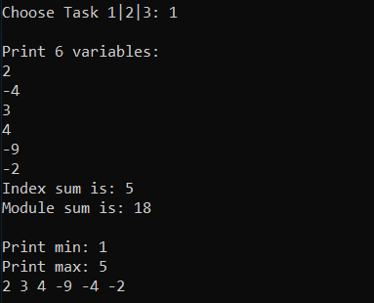
Рисунок 1 – приклад №1

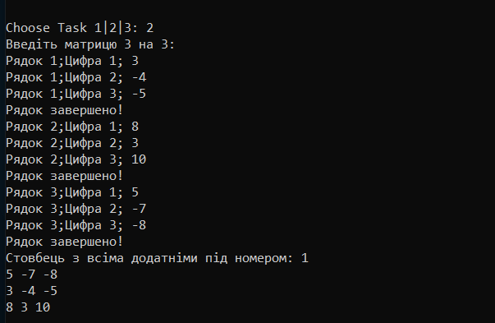
Рисунок 2 – приклад №2

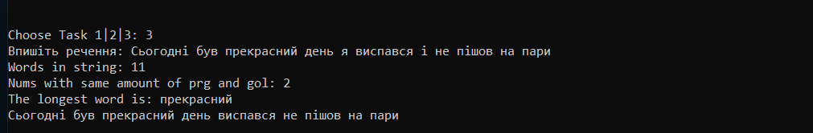
Рисунок 3 – приклад №3

Висновок: я навчився складати програми обробки лінійних та двовимірних масивів, реалізував найпростіші операції з текстовими рядками.

